ハワイアンカレ－せんべい杯２０２６福島県団体対抗将棋大会
参加申込書
参加クラス | ※以下希望クラスへチェックをつけてください。  □Ａクラス 職域団体・支部団体の部（１チーム5名で編成）  □Bクラス 職域団体戦の部（３名の合計段位が５段以下のチーム）  □Bクラス フリ－団体戦の部（３名の合計段位が５段以下のチーム）
団体（チーム）名
（所属支部、又は職域団体名）
代表者氏名  連絡先住所  電話 | 〒 －  電話（ ） －

No | 選手氏名 | 年齢 | 所持段位 | 連絡先・電話
１ |  |  | 段 | ※高校生以下の場合は校名も記入願います
２ |  |  | 段 | ※高校生以下の場合は校名も記入願います
３ |  |  | 段 | ※高校生以下の場合は校名も記入願います
４ | ※Bクラス参加者は記入不要 |  | 段 | ※高校生以下の場合は校名も記入願います
５ | ※Bクラス参加者は記入不要 |  | 段 | ※高校生以下の場合は校名も記入願います
新聞などの記事掲載のため選手名を公表する場合が御座いますので予めご了承下さい。
【特別協賛】

ハワイアンカレ－せんべい杯
２０２６福島県団体対抗将棋大会

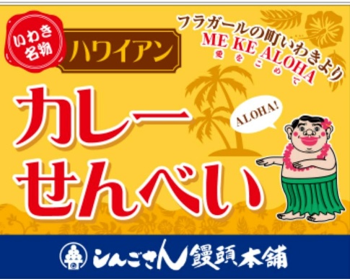
特別協賛 しんごさん饅頭本舗
いわき市鹿島町久保３丁目３−９ ２階
電話0246-58-5594

